10 Οκτωβρίου, 2023

ΔΕΛΤΙΟ ΤΥΠΟΥ

ΣΤΑΤΙΣΤΙΚΕΣ ΕΞΩΤΕΡΙΚΟΥ ΕΜΠΟΡΙΟΥ: ΙΟΥΛΙΟΣ 2023 (ΤΕΛΙΚΑ ΣΤΟΙΧΕΙΑ) ΚΑΙ ΑΥΓΟΥΣΤΟΣ 2023 (ΠΡΟΚΑΤΑΡΚΤΙΚΑ ΣΤΟΙΧΕΙΑ)

Ετήσια Μεταβολή τον Αύγουστο, +11,3% στις Εισαγωγές και +53,7% στις Εξαγωγές

Αύγουστος 2023, Προκαταρκτικά Στοιχεία

Oι συνολικές εισαγωγές αγαθών τον Αύγουστο 2023 ήταν €1.083,6 εκ. σε σύγκριση με €973,9 εκ. τον Αύγουστο 2022, καταγράφοντας αύξηση 11,3%. Οι εισαγωγές από άλλα Κράτη Μέλη της ΕΕ ήταν €608,3 εκ. και από τρίτες χώρες €475,4 εκ. σε σύγκριση με €628,2 εκ. και €345,7 εκ. αντίστοιχα τον Αύγουστο 2022. Οι εισαγωγές τον Αύγουστο 2023 περιλαμβάνουν τη μεταφορά οικονομικής ιδιοκτησίας κινητού εξοπλισμού μεταφορών, συνολικής αξίας €170,3 εκ. έναντι €89,2 εκ. τον Αύγουστο 2022.

Οι συνολικές εξαγωγές αγαθών τον Αύγουστο 2023 ήταν €414,3 εκ. σε σύγκριση με €269,6 εκ. τον Αύγουστο 2022, σημειώνοντας αύξηση 53,7%. Οι εξαγωγές προς άλλα Κράτη Μέλη της ΕΕ ήταν €72,0 εκ. και προς τρίτες χώρες €342,3 εκ., σε σύγκριση με €79,9 εκ. και €189,8 εκ. αντίστοιχα τον Αύγουστο 2022. Οι εξαγωγές τον Αύγουστο 2023 περιλαμβάνουν τη μεταφορά οικονομικής ιδιοκτησίας κινητού εξοπλισμού μεταφορών, συνολικής αξίας €109,5 εκ. έναντι €33,4 εκ. τον Αύγουστο 2022.

Οι συνολικές εισαγωγές αγαθών για την περίοδο Ιανουαρίου–Αυγούστου 2023 ήταν €8.610,2 εκ. σε σύγκριση με €7.778,1 εκ. για την περίοδο Ιανουαρίου–Αυγούστου 2022, σημειώνοντας αύξηση 10,7%. Οι συνολικές εξαγωγές αγαθών για την περίοδο Ιανουαρίου–Αυγούστου 2023 ήταν €2.773,6 εκ. σε σύγκριση με €2.561,7 εκ. για την περίοδο Ιανουαρίου–Αυγούστου 2022, σημειώνοντας αύξηση 8,3%. Το έλλειμμα του εμπορικού ισοζυγίου ήταν €5.836,6 εκ. για την περίοδο Ιανουαρίου–Αυγούστου 2023 σε σύγκριση με €5.216,4 εκ. την αντίστοιχη περίοδο του 2022.

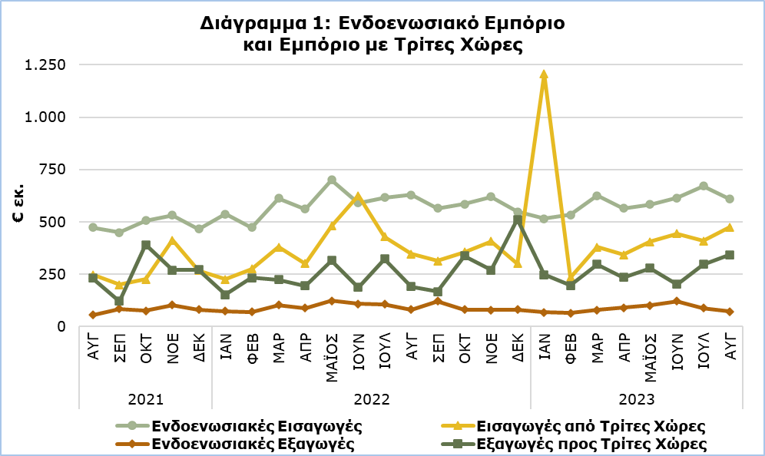

Ιούλιος 2023, Τελικά Στοιχεία

Οι συνολικές εισαγωγές αγαθών ήταν €1.079,8 εκ. τον Ιούλιο 2023 σε σύγκριση με €1.045,5 εκ. τον Ιούλιο 2022, σημειώνοντας αύξηση 3,3%.

Οι εξαγωγές εγχώρια παραγόμενων προϊόντων, περιλαμβανομένων των προμηθειών πλοίων και αεροπλάνων, για τον Ιούλιο 2023 ήταν €227,3 εκ. σε σύγκριση με €173,9 εκ. τον Ιούλιο 2022, καταγράφοντας αύξηση 30,7%. Η αξία των εξαγωγών βιομηχανικών προϊόντων για τον Ιούλιο 2023 ανήλθε σε €222,5 εκ. σε σύγκριση με €166,8 εκ. τον Ιούλιο 2022, ενώ η αξία των εξαγωγών γεωργικών προϊόντων για τον Ιούλιο 2023 ανήλθε στα €3,6 εκ. έναντι €5,7 εκ. τον Ιούλιο 2022.

Οι εξαγωγές ξένων προϊόντων, περιλαμβανομένων των προμηθειών πλοίων και αεροπλάνων, για τον Ιούλιο 2023 ήταν €157,9 εκ. σε σύγκριση με €253,3 εκ. τον Ιούλιο 2022, σημειώνοντας μείωση 37,7%.

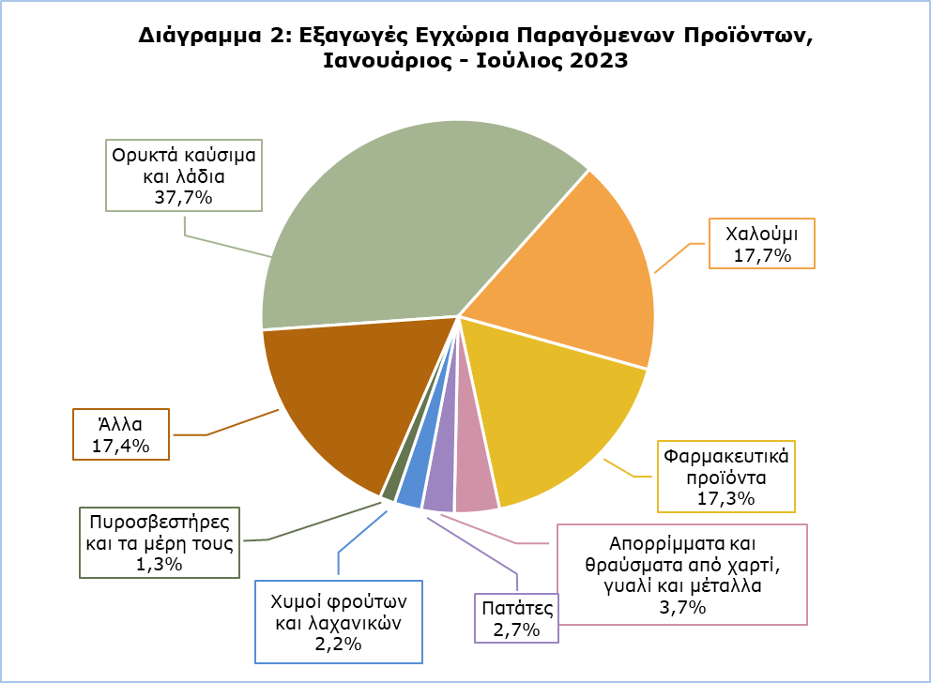

Περισσότερα στοιχεία δημοσιεύονται στο μηνιαίο δημοσίευμα ‘Στατιστικές Ενδοενωσιακού Εμπορίου και Εμπορίου με Τρίτες Χώρες (Συνοπτικά Στοιχεία) - Ιούλιος 2023’ καθώς και στη βάση δεδομένων CYSTAT-DB, κάτω από το υπόθεμα Εξωτερικό Εμπόριο.

Πίνακας
Έτος και Μήνας | Συνολικές Εισαγωγές | Συνολικές Εξαγωγές
 | €000’s | €000’s
2023
Αύγουστος | 1.083.624 | 414.310
Ιούλιος | 1.079.764 | 385.149
Ιούνιος | 1.057.849 | 321.518
Μάιος | 989.463 | 379.168
Απρίλιος | 906.109 | 323.377
Μάρτιος | 1.004.268 | 374.579
Φεβρουάριος | 767.453 | 259.926
Ιανουάριος | 1.721.665 | 315.554
2022
Δεκέμβριος | 847.282 | 593.296
Νοέμβριος | 1.026.675 | 347.545
Οκτώβριος | 940.376 | 417.958
Σεπτέμβριος | 877.574 | 288.264
Αύγουστος | 973.885 | 269.610
Ιούλιος | 1.045.530 | 427.223
Ιούνιος | 1.215.478 | 294.730
Μάιος | 1.180.506 | 437.089
Απρίλιος | 860.705 | 281.056
Μάρτιος | 991.391 | 325.674
Φεβρουάριος | 747.912 | 301.850
Ιανουάριος | 762.696 | 224.472
Σημείωση: Τα στοιχεία για το έτος 2022 και για τον Απρίλιο, Μάιο, Ιούνιο και Ιούλιο 2023 έχουν αναθεωρηθεί. Τα στοιχεία του Αυγούστου 2023 είναι προκαταρκτικά.

ΜΕΘΟΔΟΛΟΓΙΚΕΣ ΠΛΗΡΟΦΟΡΙΕΣ

Στατιστική Αξία

Η στατιστική αξία είναι η αξία των αγαθών κατά τη στιγμή και στον τόπο όπου τα αγαθά διασχίζουν τα σύνορα της Κύπρου.

Εγχώρια Παραγόμενα και Ξένα Προϊόντα

Εγχώρια παραγόμενα προϊόντα είναι τα εμπορεύματα που παράγονται εξ’ ολοκλήρου στην Κύπρο ή εμπορεύματα που παράχθηκαν σε άλλη χώρα αλλά πραγματοποιήθηκε εντός Κύπρου η τελευταία οικονομικά ουσιαστική μεταποίηση ή επεξεργασία που οδήγησε στην κατασκευή νέου προϊόντος ή αντιπροσωπεύει σημαντικό στάδιο της διαδικασίας κατασκευής. Προϊόντα τα οποία αρχικά είχαν εισαχθεί και έτυχαν επιδιόρθωσης ή άλλης μη σημαντικής διαδικασίας η οποία δεν τα αλλάζει ουσιαστικά δεν καθορίζονται ως εγχώρια.

Ξένα προϊόντα είναι τα εμπορεύματα που παράχθηκαν σε άλλη χώρα εκτός Κύπρου και τα παράγωγα εμπορεύματα τα οποία έτυχαν σημαντικής επεξεργασίας σε χώρα εκτός Κύπρου η οποία τους απέδωσε την καταγωγή στην εν λόγω χώρα.

Εμπορικός Εταίρος

Οι ενδοενωσιακές εξαγωγές και οι εξαγωγές προς τρίτες χώρες καταρτίζονται με βάση το Κράτος Μέλος της ΕΕ και τη χώρα τελικού προορισμού αντίστοιχα, δηλ. το τελευταίο κράτος στο οποίο, κατά τη στιγμή της εξαγωγής, είναι γνωστό ότι αποστέλλονται τα εμπορεύματα.

Ως εμπορικός εταίρος για τις εισαγωγές από τρίτες χώρες νοείται η χώρα καταγωγής των εμπορευμάτων, δηλ. η χώρα στην οποία τα εμπορεύματα παράγονται εξ’ ολοκλήρου. Ένα εμπόρευμα, στην παραγωγή του οποίου εμπλέκονται δύο ή περισσότερες χώρες, κατάγεται από τη χώρα στην οποία συντελέστηκε η τελευταία, οικονομικά ουσιαστική μεταποίηση ή επεξεργασία που οδήγησε στην κατασκευή νέου προϊόντος ή αντιπροσωπεύει σημαντικό στάδιο της διαδικασίας κατασκευής.

Ως εμπορικός εταίρος για τις ενδοενωσιακές εισαγωγές νοείται το Κράτος Μέλος προέλευσης των εμπορευμάτων.

Το Ηνωμένο Βασίλειο περιλαμβάνεται στο εμπόριο με τρίτες χώρες. Οι εισαγωγές από το Ηνωμένο Βασίλειο καταγράφονται βάσει της χώρας προέλευσης μέχρι τις 31 Δεκεμβρίου 2020. Από τον Ιανουάριο 2021 και εντεύθεν, όσον αφορά το εμπόριο με την Βόρειο Ιρλανδία οι εισαγωγές καταγράφονται βάσει της χώρας προέλευσης ενώ για το εμπόριο με το Ηνωμένο Βασίλειο (εξαιρουμένης της Βορείου Ιρλανδίας) οι εισαγωγές καταγράφονται βάσει της χώρας καταγωγής. Για αυτούς τους λόγους, τα στατιστικά στοιχεία εισαγωγών από το Ηνωμένο Βασίλειο δεν είναι απόλυτα συγκρίσιμα με αυτά των άλλων τρίτων χωρών, για τις περιόδους πριν και μετά το τέλος του 2020.

Για περισσότερες πληροφορίες:
Πύλη Στατιστικής Υπηρεσίας, υπόθεμα Εξωτερικό Εμπόριο
CYSTAT-DB (Βάση Δεδομένων)
Προκαθορισμένοι Πίνακες (Excel)
Εκδόσεις
Μεθοδολογικές Πληροφορίες

Οι Προκαθορισμένοι Πίνακες σε μορφή Excel περιλαμβάνουν στοιχεία μέχρι και τον Δεκέμβριο 2022. Για τον Ιανουάριο 2023 και μετέπειτα, η ενημέρωση γίνεται μόνο στη Βάση Δεδομένων CYSTAT-DB.

Επικοινωνία
Σωφρόνης Βίκης: Αρ. Τηλ: +357 22 602206, Ηλ. Διεύθυνση: svikis@cystat.mof.gov.cy
Ιωάννα Λεοντίου: Αρ. Τηλ: +357 22 605122, Ηλ. Διεύθυνση: ileontiou@cystat.mof.gov.cy

